



Programul Național pentru Reducerea Abandonului Școlar

Școala Gimnazială Șeica Mare

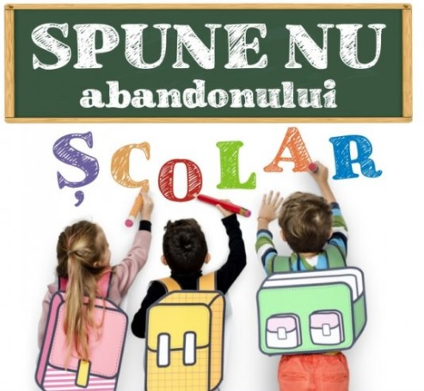

Școala noastră beneficează în perioada 2022-2025 de acest proiect prin care se urmărește reducerea abandonului școlar și creșterea participării la educație, prin diferite activități: extrașcolare, culturale, remediale, masă caldă preum și activități cu părinții.

